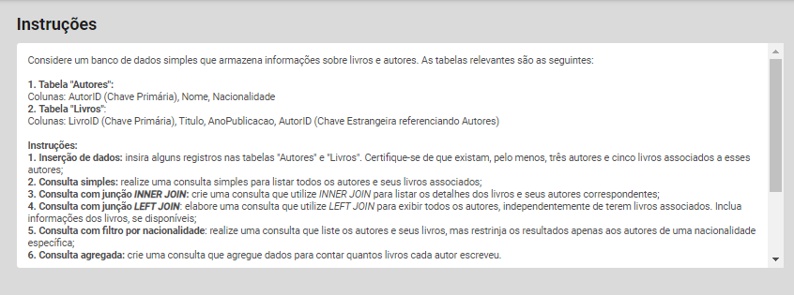

Banco de Dados da Livraria

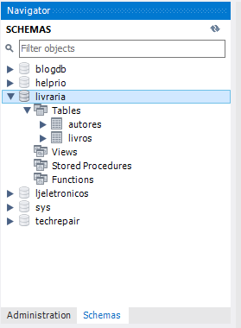

1. Inserção de dados:

**Tabela Autores**

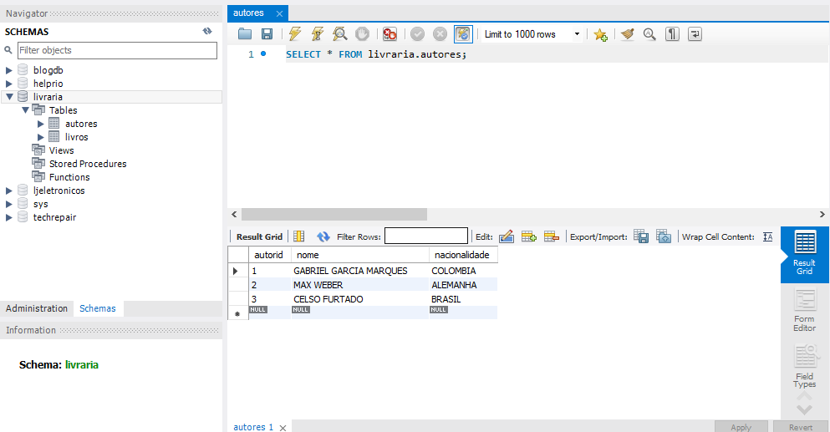

**Tabela Livros**

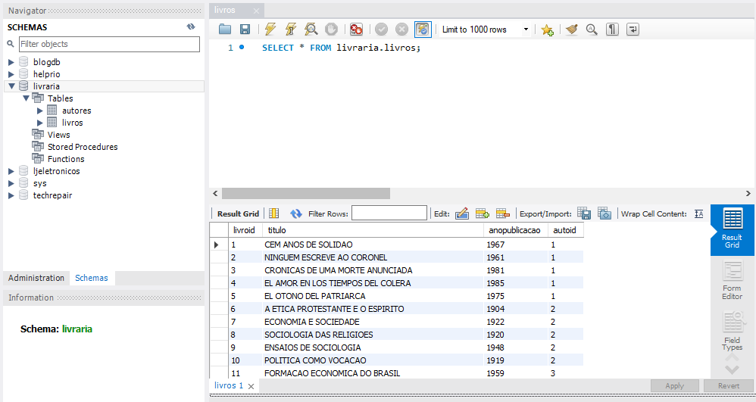

1. Consulta simples:

SQL:

USE LIVRARIA;

SELECT Autores.Nome AS Autor, Livros.Titulo AS Livro

FROM Autores

JOIN Livros ON Autores.AutorID = Livros.AutoID;

Resultado:

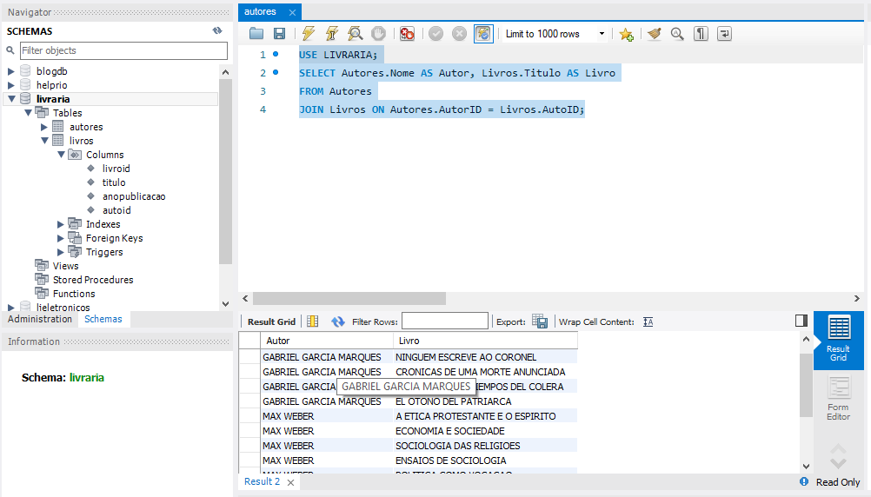

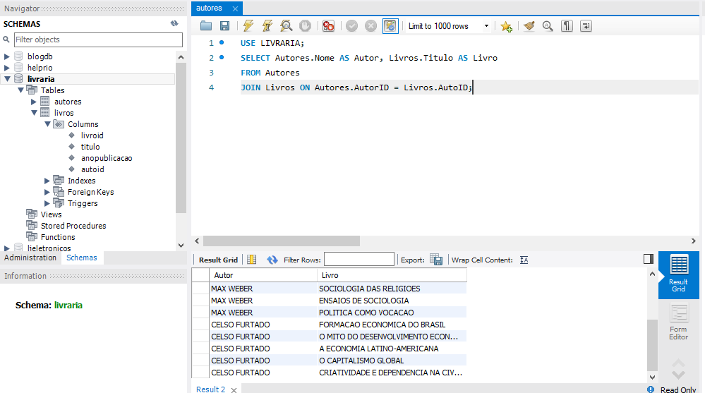

1. **Consulta com junção INNER JOIN:**

SQL:

USE LIVRARIA;

SELECT Autores.Nome AS Autor, Livros.Titulo AS Livro, Livros.AnoPublicacao

FROM Autores

INNER JOIN Livros ON Autores.AutorID = Livros.AutoID;

**Resultado:**

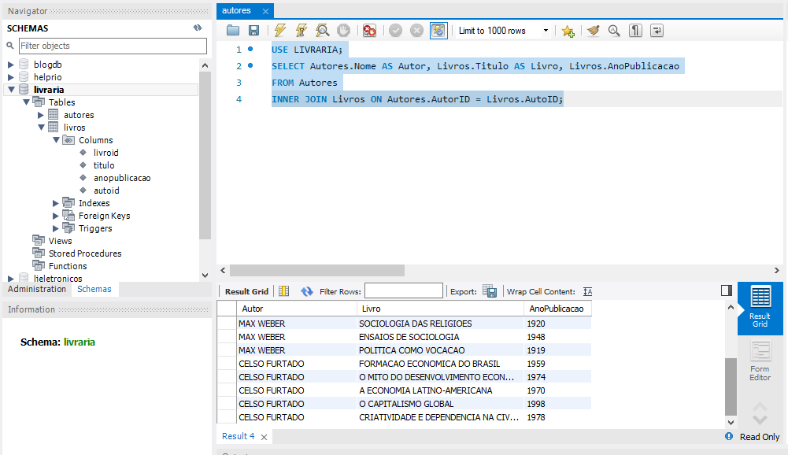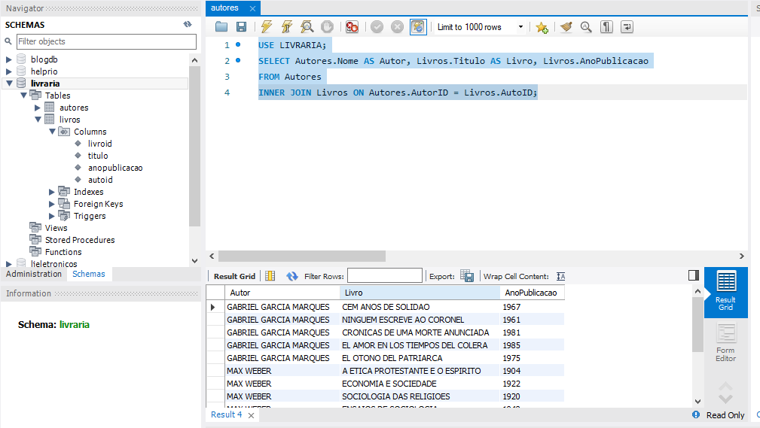

1. **Consulta com junção LEFT JOIN:**

SQL:

USE LIVRARIA;

SELECT Autores.Nome AS Autor, Livros.TItulo AS Livro, Livros.AnoPublicacao

FROM Autores

LEFT JOIN Livros ON Autores.AutorID = Livros.AutoID;

Dois autores sem livros associados:

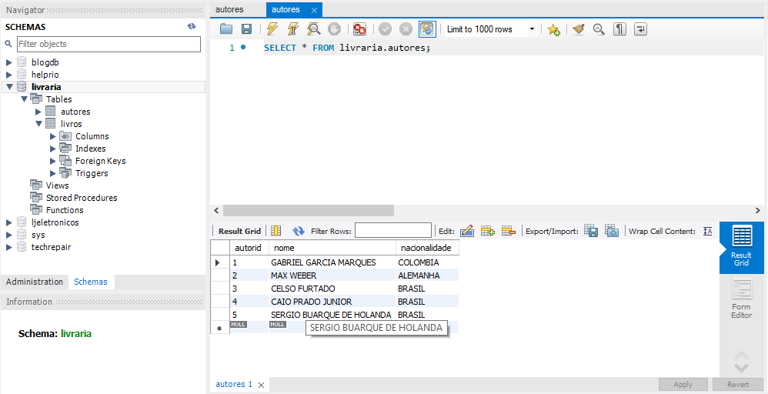

Resultado:

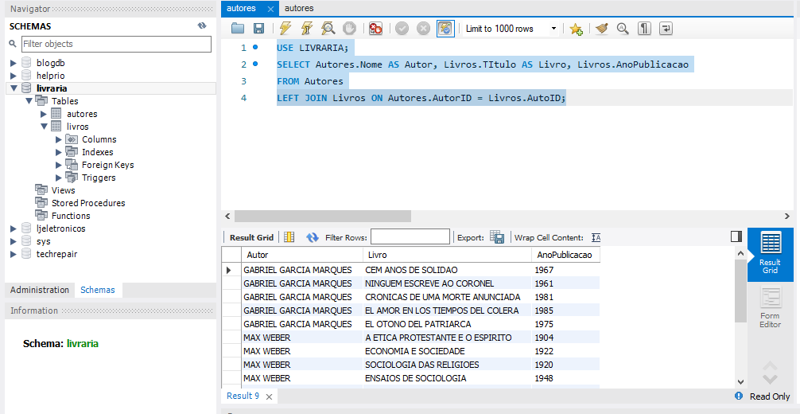

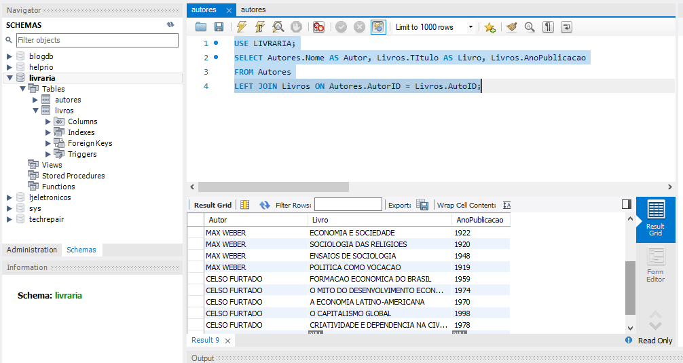

**Autores sem livros associados, na consulta LEFT JOIN:**

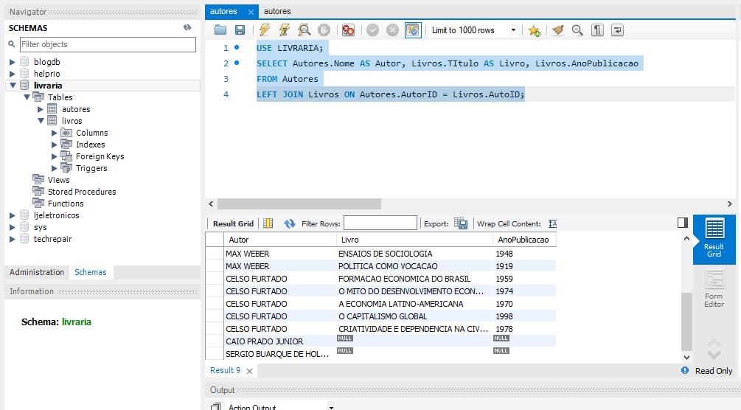

1. **Consulta com filtro por nacionalidade:**

SQL:

USE LIVRARIA;

SELECT Autores.Nome AS Autor, Livros.titulo AS Livro

FROM Autores

LEFT JOIN Livros ON Autores.AutorID = Livros.AutoID

WHERE Autores.Nacionalidade = 'BRASIL';

**Resultado:**

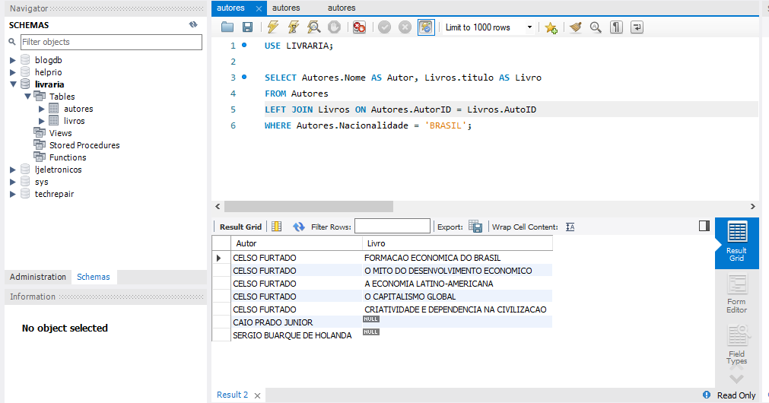

1. **Consulta agregada:**

**SQL:**

**USE LIVRARIA;**

**SELECT Autores.Nome AS Autor, COUNT(Livros.LivroID) AS QuantidadeLivros**

**FROM Autores**

**LEFT JOIN Livros ON Autores.AutorID = Livros.AutoID**

**GROUP BY Autores.Nome;**

Resultado:

